VUI LÒNG KHAI BÁO Y TẾ BẰNG MÃ QR
TRƯỜNG MẦM NON MỸ HƯNG

Bước 1: Cài đặt một trong 3 ứng dụng      Bước 2: Tự khai báo y tế ở nhà  Bước 3: Quét mã QR tại cổng trước khi vào. | 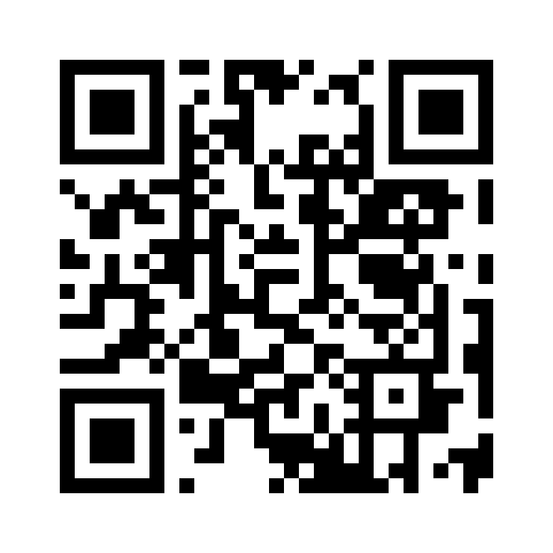
Địa chỉ: Thôn Phượng Mỹ - xã Mỹ Hưng
huyện Thanh Oai – Thành phố Hà Nội

